На территории Сунчелеевского сельского поселения по программе построены 4 минифермы

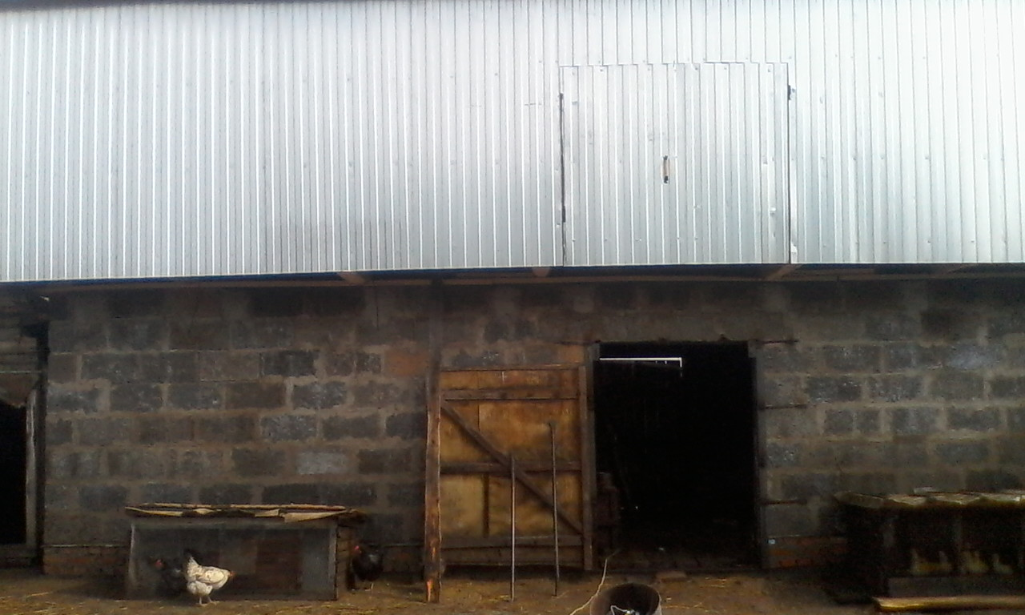

Крайнов Н. А.
Михайлов Ю.В.
Малов В.В
Щербаков П.И.

